賓組三類龜腹甲新綴一則
何會
首都師範大學文學院
- 綴合號碼
A：《合補》5066（歷藏6729）
B：《合集》13868（簠天39+簠天47+簠帝205、續4.15.1<不全>、簠拓43）
- 綴合圖版
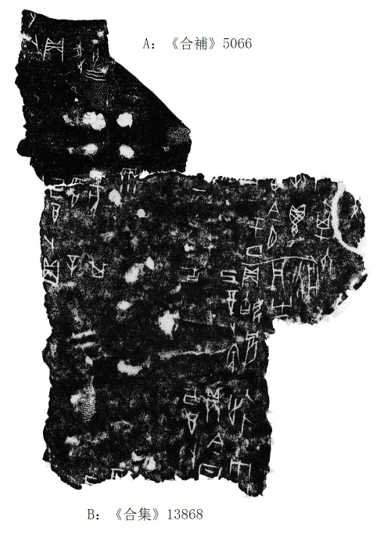

- 說明及釋文
A、B兩片字體均為賓組三類。A片從殘甲拓片形態看，其在龜腹甲上所處的部位應為右前甲；B片為右後甲。A、B兩片殘甲斷痕密合，且斷痕處的“己”“翌”“雨”三字殘劃亦相吻合，當為一版之折。綴合後，卜辭可隸釋如下：
（1）囗[寅]卜，囗貞：逐亡災。
（2）己酉卜，貞：翌辛亥其雨。
（3）囗寅卜，囗[貞]：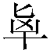以新鬯惠今夕于丁。
（4）己酉卜，賓貞：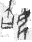肩凡（興）有疾。
（5）己酉卜，貞：今日延雨。
（6）[己] [翌] 。

（綴合得到黃天樹師的悉心指導和幫助，在此深表感謝！）

此字釋讀可參看裘錫圭：《說“凡有疾”》，《故宮博物院院刊》，2000年1期；蔡哲茂：《殷卜辭“肩凡有疾”解》，臺灣高雄師範大學國文系，中國文字學會編：《第十六屆中國文字學國際學術研討會論文集》，2005年。

